ĐẠI HỌC SÀI GÒN
KHOA CÔNG NGHỆ THÔNG TIN


HỌC PHẦN : AN TOÀN BẢO MẬT TRONG HỆ THỐNG THÔNG TIN
ĐỀ TÀI :TÌM HIỂU VỀ FIREWALL

Thành viên nhóm 1 :
Nguyễn Gia Bảo - 3122560004
Nguyễn Thanh Hiệu – 3123560028
Nguyễn Minh Vũ – 3122560090
Nguyễn Xuân Phú – 3122560058

Tp. Hồ Chí Minh, ngày 9 tháng 4 năm 2026

MỤC LỤC
MỤC LỤC 2
CHƯƠNG 1: TỔNG QUAN VỀ FIREWALL 4
1.1. Giới Thiệu và Mục Đích 4
1.2. Chức Năng Chi Tiết của Firewall 4
1.2.1. Lọc Gói Tin (Packet Filtering) 4
1.2.2. Kiểm Tra Trạng Thái (Stateful Inspection) 5
1.2.3. Kiểm Tra Tầng Ứng Dụng (Application Layer Inspection / DPI) 5
1.2.4. Dịch Địa Chỉ Mạng (NAT — Network Address Translation) 5
1.2.5. Ghi Nhật Ký và Giám Sát (Logging & Monitoring) 5
1.3. Phân Loại Firewall 5
1.3.1. Phân Loại Theo Thế Hệ (Generation) 6
1.3.2. Phân Loại Theo Hình Thức Triển Khai 6
1.3.3. Phân Loại Theo Vị Trí Triển Khai 6
1.4. Cơ Chế Hoạt Động: Từ Gói Tin Đến Quyết Định 7
CHƯƠNG 2: GIẢI PHÁP FIREWALL TRÊN LINUX 8
2.1. Kiến Trúc Netfilter/iptables 8
2.2. iptables — Công Cụ Firewall Truyền Thống 8
2.2.1. Cấu Trúc Tables và Chains 8
2.2.2. Cú Pháp và Các Lệnh Cơ Bản 9
2.2.3. Ruleset Hoàn Chỉnh Cho Server Thực Tế 9
2.3. nftables — Thế Hệ Firewall Mới Trên Linux 11
2.4. UFW — Uncomplicated Firewall 12
2.5. firewalld — Dynamic Firewall Manager 12
CHƯƠNG 3: GIẢI PHÁP FIREWALL TRÊN WINDOWS 14
3.1. Windows Defender Firewall — Tổng Quan 14
3.1.1. Ba Profile Mạng 14
3.2. Quản Lý Qua Windows Defender Firewall with Advanced Security 14
3.2.1. Cấu Trúc Rule 14
3.3. Quản Lý Qua PowerShell (netsh và New-NetFirewallRule) 14
3.4. Windows Firewall với Group Policy (GPO) 15
3.5. Windows Defender Firewall — Cấu Hình Nâng Cao 16
CHƯƠNG 4: SO SÁNH ƯU/NHƯỢC ĐIỂM LINUX vs WINDOWS FIREWALL 17
4.1. Bảng So Sánh Toàn Diện 17
4.2. Khi Nào Nên Dùng Giải Pháp Nào? 17
4.3. Kết Luận So Sánh 18
CHƯƠNG 5: HƯỚNG DẪN DEMO — TẤN CÔNG VÀ PHÒNG CHỐNG 19
5.1. Tổng Quan Môi Trường Lab 19
5.2. Chuẩn Bị Môi Trường Lab 19
5.2.1. Cài Đặt Target Server (Ubuntu 22.04) 19
5.2.2. Cài Đặt Kali Linux (Attacker) 20
5.3. DEMO 1: Tấn Công SYN Flood (DoS Attack) và Phòng Chống 20
5.3.1. Giải Thích Nguyên Lý SYN Flood 20
5.3.2. TRƯỚC KHI CÓ FIREWALL — Thực Hiện Tấn Công 21
5.3.3. CÀI ĐẶT FIREWALL — Phòng Chống SYN Flood 22
5.3.4. SAU KHI CÓ FIREWALL — Kiểm Chứng Hiệu Quả 23
5.4. DEMO 2: Tấn Công Brute-Force SSH và Phòng Chống 23
5.4.1. Giải Thích Nguyên Lý Brute-Force 23
5.4.2. TRƯỚC KHI CÓ FIREWALL — Thực Hiện Tấn Công 24
5.4.3. CÀI ĐẶT FIREWALL — Ba Lớp Phòng Chống 25
5.4.4. SAU KHI CÓ FIREWALL — Kiểm Chứng Hiệu Quả 26
5.5. DEMO 3 (Mở Rộng): Port Scanning và Phòng Chống 27
5.5.1. Scan Mà Không Có Firewall 27
5.5.2. Phòng Chống Port Scan 27
5.6. DEMO 4 (Mở Rộng): Phòng Chống Trên Windows Defender Firewall 28
5.6.1. Chặn Brute-Force RDP Bằng Windows Firewall + PowerShell 28
5.7. Tổng Kết Demo — Bảng So Sánh Trước/Sau 29
CHƯƠNG 6: KIẾN TRÚC BẢO MẬT NÂNG CAO VÀ BEST PRACTICES 30
6.1. Defense-in-Depth — Phòng Thủ Theo Chiều Sâu 30
6.2. Best Practices Quản Lý Firewall 30
6.2.1. Nguyên Tắc Least Privilege (Đặc Quyền Tối Thiểu) 30
6.2.2. Giám Sát và Phản Ứng Sự Cố 30
6.2.3. Kiểm Thử Định Kỳ 30
6.3. Xu Hướng Tương Lai: Zero-Trust và NGFW 31
KẾT LUẬN 32
TÀI LIỆU THAM KHẢO 32

CHƯƠNG 1: TỔNG QUAN VỀ FIREWALL

1.1. Giới Thiệu và Mục Đích
Firewall (Tường lửa) là một hệ thống bảo mật mạng — có thể là phần cứng, phần mềm, hoặc kết hợp cả hai — được thiết kế để kiểm soát, giám sát và lọc toàn bộ lưu lượng mạng dựa trên một tập hợp các quy tắc bảo mật đã được định nghĩa trước. Đây là lớp phòng thủ đầu tiên và quan trọng nhất trong kiến trúc bảo mật của bất kỳ hệ thống mạng nào.

Ví Dụ Thực Tế — Firewall Như Người Bảo Vệ
Hãy hình dung một tòa nhà văn phòng: nhân viên bảo vệ tại cổng chính kiểm tra thẻ ra vào của từng người, chỉ cho phép những người có quyền được vào. Tương tự, firewall "hỏi" mỗi gói dữ liệu: 'Bạn đến từ đâu? Bạn muốn đến đâu? Bạn mang theo gì?' — và chỉ cho phép những gói tin đáp ứng quy tắc an toàn.

Mục đích cốt lõi của firewall bao gồm:
- Bảo vệ tài nguyên mạng nội bộ khỏi các truy cập trái phép từ bên ngoài (Internet, mạng không tin cậy).
- Kiểm soát luồng dữ liệu vào/ra theo chính sách bảo mật của tổ chức.
- Ghi nhật ký (logging) toàn bộ hoạt động mạng để phục vụ kiểm tra và điều tra sự cố.
- Phát hiện và ngăn chặn các hành vi tấn công mạng theo thời gian thực.
- Phân đoạn mạng (Network Segmentation) nhằm hạn chế phạm vi lan rộng của các cuộc tấn công.
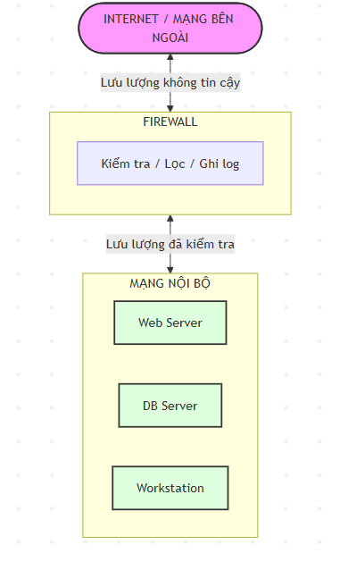
Hình 1.1 — Vị trí Firewall trong kiến trúc mạng: ranh giới giữa mạng nội bộ và Internet

1.2. Chức Năng Chi Tiết của Firewall
Một firewall hiện đại thực hiện nhiều chức năng bảo mật phức tạp, vượt xa khả năng lọc gói tin đơn giản của các thế hệ đầu tiên:

1.2.1. Lọc Gói Tin (Packet Filtering)
Chức năng cơ bản nhất: kiểm tra tiêu đề (header) của từng gói tin dựa trên các thuộc tính như địa chỉ IP nguồn/đích, cổng TCP/UDP nguồn/đích, giao thức (TCP, UDP, ICMP), và hướng lưu lượng (inbound/outbound). Quyết định ALLOW hoặc DENY được đưa ra ngay lập tức mà không cần lưu trạng thái kết nối.

1.2.2. Kiểm Tra Trạng Thái (Stateful Inspection)
Cải tiến quan trọng so với packet filtering: firewall duy trì một bảng trạng thái kết nối (connection state table), theo dõi toàn bộ vòng đời của mỗi phiên kết nối TCP. Nhờ đó, chỉ các gói tin thuộc về kết nối hợp lệ (ESTABLISHED, RELATED) mới được phép đi qua, ngăn chặn hiệu quả các cuộc tấn công giả mạo gói tin (spoofing).

Ví Dụ: Stateful Inspection
Khi bạn truy cập vào google.com, firewall ghi nhận kết nối TCP của bạn với IP của Google ở trạng thái ESTABLISHED. Các gói tin phản hồi từ Google về máy bạn được tự động cho phép vì chúng thuộc kết nối đó. Nếu một kẻ tấn công cố gửi gói tin giả vờ là phản hồi từ Google (mà không có kết nối thật), firewall stateful sẽ từ chối gói tin đó vì không tìm thấy bản ghi kết nối tương ứng.

1.2.3. Kiểm Tra Tầng Ứng Dụng (Application Layer Inspection / DPI)
Deep Packet Inspection (DPI) cho phép firewall phân tích nội dung thực sự của gói tin ở tầng ứng dụng (Layer 7). Thay vì chỉ kiểm tra địa chỉ IP và cổng, DPI hiểu được giao thức HTTP, FTP, DNS, SMTP... và có thể phát hiện các payload độc hại, lệnh SQL injection, mã shellcode trong dữ liệu.

1.2.4. Dịch Địa Chỉ Mạng (NAT — Network Address Translation)
NAT cho phép nhiều thiết bị trong mạng nội bộ chia sẻ một địa chỉ IP công cộng, vừa tiết kiệm địa chỉ IPv4 vừa ẩn cấu trúc mạng nội bộ khỏi kẻ tấn công bên ngoài. Đây là cơ chế bảo mật ẩn dạng (security-through-obscurity) hiệu quả.

1.2.5. Ghi Nhật Ký và Giám Sát (Logging & Monitoring)
Mọi quyết định của firewall (ALLOW/DENY) đều được ghi lại với đầy đủ thông tin: timestamp, IP nguồn/đích, cổng, giao thức, rule đã khớp. Dữ liệu này là nền tảng cho điều tra sau sự cố (forensics) và phân tích hành vi mạng.

1.3. Phân Loại Firewall
Firewall được phân loại theo nhiều tiêu chí khác nhau. Hiểu rõ phân loại giúp chọn đúng giải pháp phù hợp với yêu cầu thực tế:

1.3.1. Phân Loại Theo Thế Hệ (Generation)

Thế Hệ | Tên Gọi | Hoạt Động | Điểm Mạnh | Hạn Chế
Thế hệ 1 | Packet Filter | Lọc theo header IP/TCP | Nhanh, đơn giản | Không biết trạng thái kết nối
Thế hệ 2 | Stateful Inspection | Theo dõi trạng thái kết nối TCP | An toàn hơn, ngăn spoofing | Chưa hiểu nội dung ứng dụng
Thế hệ 3 | Application FW (Proxy) | Phân tích tầng ứng dụng (L7) | Hiểu HTTP, FTP, DNS... | Chậm hơn, tốn tài nguyên
Thế hệ 4 | NGFW (Next-Gen FW) | DPI + IPS + SSL + App ID | Toàn diện, thông minh | Phức tạp, chi phí cao
Thế hệ 5 | AI/ML Firewall | Học máy phát hiện bất thường | Phát hiện zero-day | Cần dữ liệu lớn, huấn luyện
Bảng 1.1 — Các thế hệ Firewall và sự tiến hóa qua thời gian

1.3.2. Phân Loại Theo Hình Thức Triển Khai
- Firewall Phần Cứng (Hardware Firewall): Thiết bị chuyên dụng (Cisco ASA, Palo Alto, Fortinet FortiGate, Check Point). Hiệu suất cao, độ tin cậy lớn, dành cho doanh nghiệp. Chi phí đầu tư từ vài nghìn đến hàng trăm nghìn USD.
- Firewall Phần Mềm (Software Firewall): Cài trực tiếp lên hệ điều hành (iptables/nftables trên Linux, Windows Defender Firewall). Linh hoạt, chi phí thấp hoặc miễn phí, phù hợp cho server và máy cá nhân.
- Firewall Ảo hóa (Virtual Firewall): Chạy trên nền tảng hypervisor (VMware NSX, AWS Security Groups, Azure Firewall). Phù hợp cho môi trường đám mây và ảo hóa.
- Firewall Đám Mây (Cloud-based Firewall / FWaaS): Zscaler, Cloudflare Gateway, AWS WAF. Bảo vệ người dùng phân tán, làm việc từ xa.

1.3.3. Phân Loại Theo Vị Trí Triển Khai
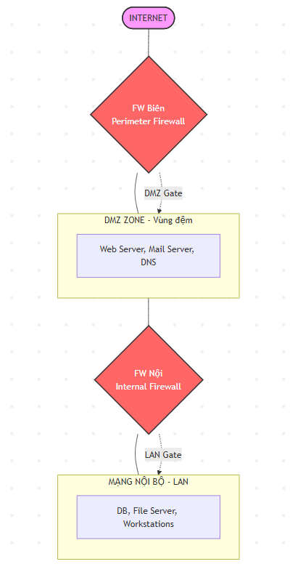
Hình 1.2 — Kiến trúc mạng ba lớp với DMZ: chuẩn triển khai cho doanh nghiệp

1.4. Cơ Chế Hoạt Động: Từ Gói Tin Đến Quyết Định
Quá trình xử lý một gói tin qua firewall diễn ra theo trình tự tuần tự, từ khi nhận gói tin tại giao diện mạng cho đến khi đưa ra quyết định cuối cùng:

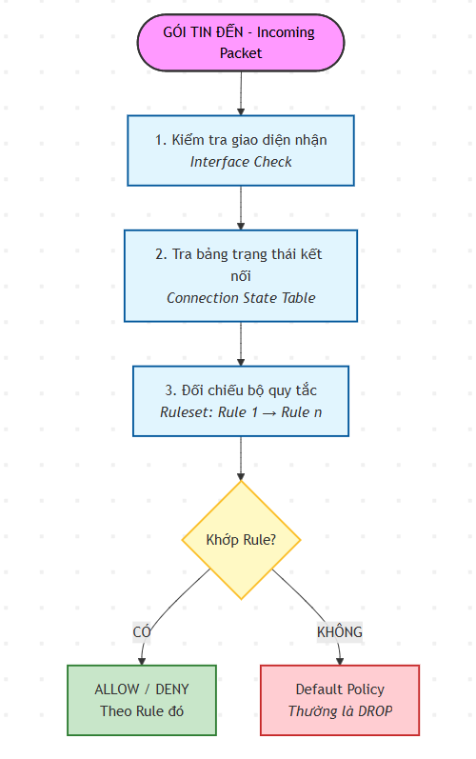
Hình 1.3 — Luồng xử lý gói tin qua Firewall (Packet Processing Flow)

CHƯƠNG 2: GIẢI PHÁP FIREWALL TRÊN LINUX

2.1. Kiến Trúc Netfilter/iptables
Linux tích hợp sẵn một framework bảo mật mạng mạnh mẽ ngay trong nhân hệ điều hành (kernel space) gọi là Netfilter. Đây là nền tảng mà tất cả các giải pháp firewall trên Linux đều xây dựng trên đó.
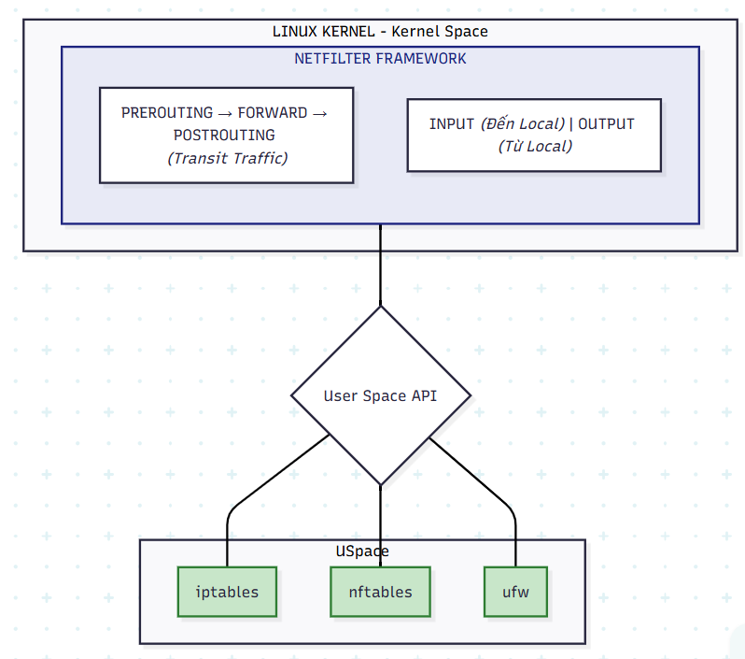
Hình 2.1 — Kiến trúc Netfilter trong Linux Kernel và các công cụ quản lý

2.2. iptables — Công Cụ Firewall Truyền Thống
iptables là giao diện dòng lệnh phổ biến nhất để quản lý Netfilter, được sử dụng rộng rãi trên hầu hết các bản phân phối Linux từ năm 2001 đến nay. Mặc dù nftables đang dần thay thế, iptables vẫn là công cụ bắt buộc phải nắm vững trong quản trị hệ thống Linux.

2.2.1. Cấu Trúc Tables và Chains
iptables tổ chức các quy tắc theo hai cấp độ: Tables (bảng) và Chains (chuỗi). Mỗi Table phục vụ một mục đích bảo mật khác nhau:

Table | Mục Đích | Chains Mặc Định
filter | Lọc gói tin (chức năng chính) | INPUT, OUTPUT, FORWARD
nat | Dịch địa chỉ (NAT/PAT) | PREROUTING, POSTROUTING, OUTPUT
mangle | Thay đổi header gói tin (QoS, TTL) | Tất cả 5 chains
raw | Đánh dấu kết nối, bỏ qua tracking | PREROUTING, OUTPUT
security | Nhãn SELinux cho gói tin | INPUT, OUTPUT, FORWARD
Bảng 2.1 — Các Table trong iptables và chức năng tương ứng

2.2.2. Cú Pháp và Các Lệnh Cơ Bản
Cú pháp tổng quát của lệnh iptables:

# Cú pháp tổng quát
iptables [-t table] COMMAND chain [match] -j target

# ─── Xem danh sách rule ─────────────────────────────────
iptables -L -v -n --line-numbers # Xem table filter (mặc định)
iptables -t nat -L -v -n # Xem table nat

# ─── Thêm rule ──────────────────────────────────────────
iptables -A INPUT [match] -j ACCEPT # Append cuối chain INPUT
iptables -I INPUT 1 [match] -j DROP # Insert vào vị trí 1 (ưu tiên cao nhất)

# ─── Xóa rule ───────────────────────────────────────────
iptables -D INPUT 3 # Xóa rule số 3 trong INPUT
iptables -F # Flush tất cả rule trong filter

# ─── Thiết lập policy mặc định ─────────────────────────
iptables -P INPUT DROP # Từ chối mặc định (cần cẩn thận!)
iptables -P FORWARD DROP
iptables -P OUTPUT ACCEPT

# ─── Lưu và khôi phục ───────────────────────────────────
iptables-save > /etc/iptables/rules.v4 # Lưu rules
iptables-restore < /etc/iptables/rules.v4 # Khôi phục rules

2.2.3. Ruleset Hoàn Chỉnh Cho Server Thực Tế
Dưới đây là một bộ quy tắc iptables hoàn chỉnh, được xây dựng theo nguyên tắc Defense-in-Depth (phòng thủ theo chiều sâu), phù hợp cho một web server trong môi trường production:

#!/bin/bash
# ================================================================
# IPTABLES PRODUCTION RULESET — Web Server Security
# ================================================================

# ─── 1. Flush tất cả rules hiện tại ─────────────────────────────
iptables -F
iptables -X
iptables -t nat -F
iptables -t mangle -F

# ─── 2. Policy mặc định: từ chối tất cả ────────────────────────
iptables -P INPUT DROP
iptables -P FORWARD DROP
iptables -P OUTPUT ACCEPT

# ─── 3. Cho phép loopback (bắt buộc) ───────────────────────────
iptables -A INPUT -i lo -j ACCEPT
iptables -A OUTPUT -o lo -j ACCEPT

# ─── 4. Cho phép kết nối đã được thiết lập ─────────────────────
iptables -A INPUT -m state --state ESTABLISHED,RELATED -j ACCEPT

# ─── 5. Chống ping flood (ICMP rate limiting) ───────────────────
iptables -A INPUT -p icmp --icmp-type echo-request \
-m limit --limit 2/s --limit-burst 4 -j ACCEPT
iptables -A INPUT -p icmp -j DROP

# ─── 6. Chống SYN Flood (TCP SYN cookies + rate limit) ──────────
iptables -A INPUT -p tcp --syn \
-m limit --limit 25/s --limit-burst 50 -j ACCEPT
iptables -A INPUT -p tcp --syn -j DROP

# ─── 7. Chặn gói tin trạng thái không hợp lệ ───────────────────
iptables -A INPUT -m state --state INVALID -j DROP

# ─── 8. Bảo vệ khỏi scan NULL, FIN, XMAS ───────────────────────
iptables -A INPUT -p tcp --tcp-flags ALL NONE -j DROP # NULL scan
iptables -A INPUT -p tcp --tcp-flags ALL ALL -j DROP # XMAS scan
iptables -A INPUT -p tcp --tcp-flags ALL FIN -j DROP # FIN scan

# ─── 9. Cho phép SSH với rate limit (chống brute-force) ─────────
iptables -A INPUT -p tcp --dport 22 \
-m state --state NEW \
-m recent --set --name SSH_TRACK
iptables -A INPUT -p tcp --dport 22 \
-m recent --update --seconds 60 --hitcount 5 --name SSH_TRACK \
-j LOG --log-prefix "SSH_BRUTE_FORCE: "
iptables -A INPUT -p tcp --dport 22 \
-m recent --update --seconds 60 --hitcount 5 --name SSH_TRACK \
-j DROP
iptables -A INPUT -p tcp --dport 22 -j ACCEPT

# ─── 10. Cho phép Web (HTTP/HTTPS) ──────────────────────────────
iptables -A INPUT -p tcp --dport 80 -j ACCEPT
iptables -A INPUT -p tcp --dport 443 -j ACCEPT

# ─── 11. Ghi log các kết nối bị từ chối ────────────────────────
iptables -A INPUT -j LOG --log-prefix "FW_DROP: " --log-level 4
iptables -A INPUT -j DROP

2.3. nftables — Thế Hệ Firewall Mới Trên Linux
nftables là framework thay thế cho iptables, được tích hợp chính thức vào Linux kernel từ phiên bản 3.13 (2014) và trở thành mặc định trên Debian 10+, RHEL 8+, và Ubuntu 20.04+. nftables khắc phục nhiều hạn chế của iptables với cú pháp nhất quán, hiệu suất cao hơn và quản lý tập trung hơn.

🔄 iptables vs nftables — Sự Khác Biệt Cốt Lõi
iptables: Mỗi giao thức (IPv4, IPv6, ARP) cần công cụ riêng (iptables, ip6tables, arptables). nftables: Một công cụ duy nhất xử lý tất cả. nftables hỗ trợ cú pháp biểu thức phong phú, batching (áp dụng nhiều rule trong một kernel call), và tập hợp (sets/maps) hiệu suất cao cho phép lọc hàng triệu IP.

# ─── Cấu hình nftables hoàn chỉnh (/etc/nftables.conf) ──────────
#!/usr/sbin/nft -f

flush ruleset

table inet filter {
# Danh sách IP bị chặn (blacklist) — hỗ trợ lên đến hàng triệu IP
set blacklist {
type ipv4_addr
flags interval
elements = { 10.0.0.0/8, 172.16.0.0/12 } # Ví dụ
}

chain input {
type filter hook input priority 0; policy drop;

# Cho phép loopback
iifname lo accept

# Cho phép kết nối đã thiết lập
ct state established,related accept
ct state invalid drop

# Chặn IP trong blacklist
ip saddr @blacklist drop

# Rate limit ICMP (chống ping flood)
ip protocol icmp limit rate 2/second accept
ip protocol icmp drop

# Rate limit SSH (chống brute-force)
tcp dport 22 ct state new limit rate 5/minute accept
tcp dport 22 drop

# Cho phép HTTP/HTTPS
tcp dport { 80, 443 } accept

# Log và drop tất cả còn lại
log prefix "nft_drop: " drop
}
}

2.4. UFW — Uncomplicated Firewall
UFW (Uncomplicated Firewall) là lớp giao diện thân thiện xây dựng trên iptables, được thiết kế đặc biệt cho người dùng Ubuntu/Debian nhằm đơn giản hóa việc quản lý firewall mà không cần nhớ cú pháp phức tạp của iptables.

# ─── Cài đặt và kích hoạt UFW ───────────────────────────────────
sudo apt install ufw
sudo ufw enable
sudo ufw status verbose

# ─── Quy tắc cơ bản ──────────────────────────────────────────────
sudo ufw default deny incoming # Từ chối tất cả kết nối vào
sudo ufw default allow outgoing # Cho phép tất cả kết nối ra

# ─── Cho phép dịch vụ theo tên hoặc port ───────────────────────
sudo ufw allow ssh # Port 22
sudo ufw allow 'Nginx Full' # Port 80 và 443
sudo ufw allow from 192.168.1.0/24 to any port 3306 # MySQL từ LAN

# ─── Chặn IP cụ thể ─────────────────────────────────────────────
sudo ufw deny from 203.0.113.100 # Chặn IP tấn công
sudo ufw deny from 192.168.100.0/24 to any port 22 # Chặn brute-force

# ─── Giới hạn kết nối (chống brute-force tự động) ──────────────
sudo ufw limit ssh # Max 6 kết nối/30 giây từ một IP

2.5. firewalld — Dynamic Firewall Manager
firewalld là giải pháp quản lý firewall động trên các hệ thống RHEL/CentOS/Fedora. Điểm khác biệt quan trọng so với iptables: firewalld hỗ trợ thay đổi quy tắc runtime mà không cần khởi động lại firewall, đặc biệt quan trọng cho môi trường production.
firewalld tổ chức quy tắc theo khái niệm Zones (vùng): public, trusted, home, work, dmz, drop... Mỗi interface mạng được gán vào một zone, và các quy tắc áp dụng theo zone đó.

# ─── Kiểm tra trạng thái và cấu hình cơ bản ────────────────────
systemctl start firewalld
firewall-cmd --state
firewall-cmd --get-active-zones
firewall-cmd --zone=public --list-all

# ─── Thêm rule (runtime — mất khi reboot) ───────────────────────
firewall-cmd --zone=public --add-service=https
firewall-cmd --zone=public --add-port=8080/tcp

# ─── Thêm rule vĩnh viễn (permanent) ───────────────────────────
firewall-cmd --permanent --zone=public --add-service=https
firewall-cmd --reload

# ─── Rich rules — quy tắc phức tạp ──────────────────────────────
firewall-cmd --permanent --zone=public --add-rich-rule=\
'rule family=ipv4 source address=203.0.113.0/24 reject'

# ─── Rate limiting với rich rules ───────────────────────────────
firewall-cmd --permanent --add-rich-rule=\
'rule service name=ssh limit value=5/m accept'

CHƯƠNG 3: GIẢI PHÁP FIREWALL TRÊN WINDOWS

3.1. Windows Defender Firewall — Tổng Quan
Windows Defender Firewall (trước đây là Windows Firewall) là giải pháp firewall tích hợp sẵn trong tất cả các phiên bản Windows từ XP SP2 trở đi. Đây là một stateful host-based firewall hoạt động ở tầng kernel, hỗ trợ lọc gói tin cho cả IPv4 và IPv6, và được tích hợp sâu với hệ sinh thái bảo mật Windows (Windows Security Center, Group Policy, Active Directory).

3.1.1. Ba Profile Mạng
Windows Defender Firewall tự động phát hiện loại mạng đang kết nối và áp dụng profile phù hợp:

Profile | Khi Nào Áp Dụng | Mức Độ Bảo Mật | Đặc Điểm
Domain | Kết nối vào domain tổ chức | Trung bình | Quản lý bởi Group Policy, IT Admin
Private | Mạng gia đình/văn phòng nhỏ | Trung bình | Tin tưởng các máy trên cùng mạng
Public | Wi-Fi công cộng, mạng lạ | Cao nhất | Từ chối hầu hết kết nối đến
Bảng 3.1 — Ba Network Profile của Windows Defender Firewall

3.2. Quản Lý Qua Windows Defender Firewall with Advanced Security
Giao diện Advanced Security (wf.msc) cung cấp khả năng tạo các quy tắc tường lửa chi tiết hơn nhiều so với giao diện cơ bản. Có thể truy cập qua: Run → wf.msc, hoặc Control Panel → Windows Defender Firewall → Advanced Settings.

3.2.1. Cấu Trúc Rule
Mỗi rule trong Windows Defender Firewall bao gồm các thành phần sau: Tên rule, Program (ứng dụng), Protocol và Port, Scope (địa chỉ IP nguồn/đích), Action (Allow/Block), Profile (Domain/Private/Public), và điều kiện nâng cao như User/Computer authentication.

3.3. Quản Lý Qua PowerShell (netsh và New-NetFirewallRule)
PowerShell và netsh cung cấp khả năng tự động hóa và scripting đầy đủ cho Windows Firewall, rất quan trọng trong quản trị hệ thống quy mô lớn và DevOps.

# ─── Xem trạng thái và rules ─────────────────────────────────────
Get-NetFirewallProfile # Xem profile đang active
Get-NetFirewallRule | Where-Object { $_.Enabled -eq 'True' } # Rules đang bật
Get-NetFirewallRule -DisplayName '*SSH*' # Tìm rule theo tên

# ─── Tạo rule mới với PowerShell ────────────────────────────────
# Cho phép SSH vào (port 22)
New-NetFirewallRule -DisplayName 'Allow SSH Inbound' `
-Direction Inbound `
-Protocol TCP `
-LocalPort 22 `
-Action Allow `
-Profile Any `
-Enabled True

# Chặn IP tấn công cụ thể
New-NetFirewallRule -DisplayName 'Block Attacker IP' `
-Direction Inbound `
-RemoteAddress 203.0.113.100 `
-Action Block `
-Profile Any

# Cho phép web server (IIS)
New-NetFirewallRule -DisplayName 'Allow HTTP HTTPS' `
-Direction Inbound `
-Protocol TCP `
-LocalPort 80,443 `
-Action Allow

# ─── Bật/tắt firewall theo profile ──────────────────────────────
Set-NetFirewallProfile -Profile Domain,Public,Private -Enabled True

# ─── Sử dụng netsh (tương thích Windows cũ hơn) ────────────────
netsh advfirewall firewall add rule name='Block Port 23' `
protocol=TCP dir=in localport=23 action=block
netsh advfirewall export 'C:\fw_backup.wfw' # Xuất cấu hình
netsh advfirewall import 'C:\fw_backup.wfw' # Nhập cấu hình

3.4. Windows Firewall với Group Policy (GPO)
Trong môi trường doanh nghiệp với Active Directory, Windows Firewall được quản lý tập trung qua Group Policy Objects (GPO). Đây là phương pháp chuẩn để triển khai chính sách bảo mật đồng nhất trên hàng nghìn máy tính trong tổ chức.
Đường dẫn GPO: Computer Configuration → Windows Settings → Security Settings → Windows Defender Firewall with Advanced Security.

🏢 Ví Dụ Thực Tế — GPO Firewall Trong Doanh Nghiệp
Một công ty với 500 máy tính muốn chặn tất cả kết nối RDP (Remote Desktop, port 3389) từ bên ngoài để phòng chống ransomware lây lan qua RDP (như WannaCry, REvil). Thay vì cấu hình từng máy, IT Admin tạo một GPO với rule 'Block RDP Inbound từ bất kỳ IP bên ngoài subnet nội bộ', áp dụng GPO này vào OU chứa toàn bộ máy trạm. Trong vài phút, tất cả 500 máy đều được bảo vệ đồng nhất.

3.5. Windows Defender Firewall — Cấu Hình Nâng Cao
Ngoài lọc gói tin cơ bản, Windows Defender Firewall Advanced Security còn hỗ trợ:
- Connection Security Rules: Yêu cầu xác thực IPsec (Kerberos, certificate) trước khi thiết lập kết nối — rất quan trọng cho zero-trust architecture.
- Outbound Rules: Kiểm soát ứng dụng nào được phép kết nối ra ngoài — ngăn malware gọi về C2 server.
- Application-aware filtering: Quy tắc theo tên file thực thi (executable path), không chỉ theo port.
- Logging chi tiết: Event Log ID 5156 (Allow), 5157 (Block) — tích hợp với SIEM như Splunk, Microsoft Sentinel.

CHƯƠNG 4: SO SÁNH ƯU/NHƯỢC ĐIỂM LINUX vs WINDOWS FIREWALL

4.1. Bảng So Sánh Toàn Diện

Tiêu Chí | Linux (iptables/nftables) | Windows Defender FW
Loại | Host-based, kernel-integrated | Host-based, kernel-integrated
Chi phí | Miễn phí, mã nguồn mở | Miễn phí (tích hợp Windows)
Cú pháp / Giao diện | Dòng lệnh (CLI), scripting mạnh | GUI (wf.msc) + PowerShell
Hiệu suất | Rất cao (kernel-level) | Cao (kernel-level, tối ưu cho Windows ecosystem)
Linh hoạt / Tùy biến | Rất cao — tùy biến hoàn toàn | Trung bình — giới hạn trong framework Microsoft
Khả năng Automation | Xuất sắc (Bash, Ansible, Terraform) | Tốt (PowerShell, GPO, Intune)
Quản lý tập trung | Tự xây (Ansible, Puppet, Saltstack) | Group Policy / Intune (tích hợp sẵn)
IPv6 Support | Cần ip6tables (iptables) / nft xử lý cả | Tích hợp hoàn toàn
Logging | Kernel log, syslog, có thể tùy chỉnh | Windows Event Log, tích hợp SIEM
Khả năng stateful | Có (connection tracking) | Có (stateful inspection)
Bảo vệ Layer 7 (DPI) | Cần thêm Snort/Suricata/NFQUEUE | Cần thêm NGFW/Windows Defender AV
Phù hợp nhất | Server Linux, router, cloud instance | Workstation Windows, môi trường AD
Khó khăn khi bắt đầu | Cao (cần kiến thức networking) | Thấp (GUI thân thiện)
Cộng đồng hỗ trợ | Rất lớn (open-source) | Lớn (Microsoft documentation)
Bảng 4.1 — So sánh toàn diện Linux Firewall và Windows Defender Firewall

4.2. Khi Nào Nên Dùng Giải Pháp Nào?
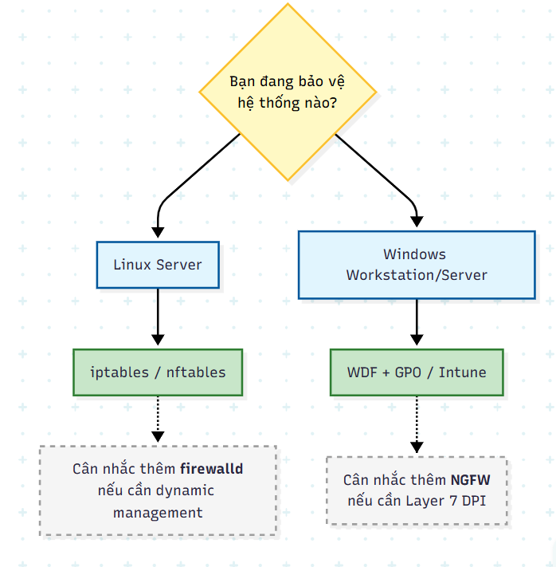
Hình 4.1 — Sơ đồ lựa chọn giải pháp Firewall theo môi trường

4.3. Kết Luận So Sánh
Không có giải pháp firewall nào là tuyệt đối tốt hơn — sự lựa chọn phụ thuộc hoàn toàn vào môi trường, yêu cầu kỹ thuật và năng lực đội ngũ quản trị. Trong môi trường hỗn hợp (hybrid environment) hiện đại, hai giải pháp thường được sử dụng song song: iptables/nftables bảo vệ các web server, API server chạy Linux; trong khi Windows Defender Firewall cùng GPO bảo vệ các máy trạm và Windows Server trong domain.
Nguyên tắc cốt lõi cần nhớ: Firewall chỉ là một lớp trong chiến lược Defense-in-Depth. Cần kết hợp với IDS/IPS, WAF, SIEM, và bản vá bảo mật thường xuyên để có hệ thống phòng thủ toàn diện.

CHƯƠNG 5: HƯỚNG DẪN DEMO — TẤN CÔNG VÀ PHÒNG CHỐNG

5.1. Tổng Quan Môi Trường Lab
Phần demo được thực hiện trong môi trường lab ảo hóa, mô phỏng kịch bản thực tế: một kẻ tấn công từ bên ngoài cố tấn công vào web server nội bộ. Môi trường bao gồm ba máy ảo:

Vai Trò | Hệ Điều Hành | Địa Chỉ IP | Phần Mềm
Target (Nạn Nhân) | Ubuntu Server 22.04 LTS | 192.168.1.100 | Apache2, OpenSSH, MySQL
Attacker (Kẻ Tấn Công) | Kali Linux 2024 | 192.168.1.200 | nmap, hping3, Hydra, Metasploit
Monitor (Giám Sát) | Ubuntu Desktop | 192.168.1.50 | Wireshark, tcpdump
Bảng 5.1 — Cấu hình môi trường lab demo

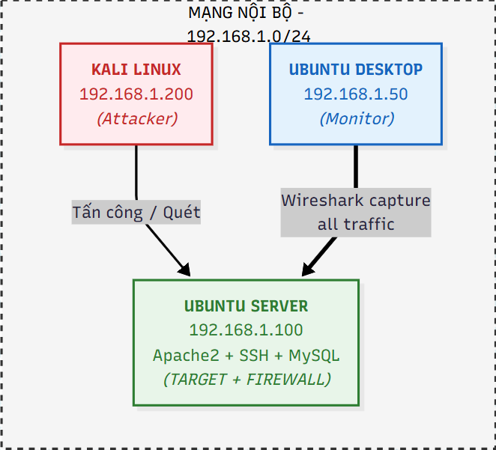
Hình 5.1 — Sơ đồ topology mạng của môi trường lab

5.2. Chuẩn Bị Môi Trường Lab

5.2.1. Cài Đặt Target Server (Ubuntu 22.04)

# ─── Cài đặt các dịch vụ cần thiết trên Target Server ───────────
sudo apt update && sudo apt upgrade -y

# Cài Apache2 (web server)
sudo apt install -y apache2
sudo systemctl enable --now apache2

# Cài OpenSSH Server
sudo apt install -y openssh-server
sudo systemctl enable --now ssh

# Cài MySQL (để demo SQL injection sau)
sudo apt install -y mysql-server

# TẮT firewall để demo trạng thái TRƯỚC khi có firewall
sudo ufw disable
sudo iptables -F # Xóa tất cả rules
sudo iptables -P INPUT ACCEPT # Cho phép tất cả

# Kiểm tra các cổng đang lắng nghe
ss -tlnp
# Kết quả mong đợi:
# tcp LISTEN 0 128 0.0.0.0:22 0.0.0.0:* sshd
# tcp LISTEN 0 511 0.0.0.0:80 0.0.0.0:* apache2

5.2.2. Cài Đặt Kali Linux (Attacker)

# Kali Linux đã có sẵn hầu hết công cụ cần thiết
# Kiểm tra và cập nhật các công cụ sẽ dùng:
sudo apt update
sudo apt install -y nmap hping3 hydra

# Kiểm tra kết nối đến Target
ping -c 3 192.168.1.100
nmap -sn 192.168.1.0/24 # Scan toàn bộ subnet để xác nhận

5.3. DEMO 1: Tấn Công SYN Flood (DoS Attack) và Phòng Chống

5.3.1. Giải Thích Nguyên Lý SYN Flood
SYN Flood là một trong những dạng tấn công Denial-of-Service (DoS) cổ điển nhất và vẫn còn rất hiệu quả. Tấn công khai thác điểm yếu trong cơ chế bắt tay ba bước (TCP Three-Way Handshake):
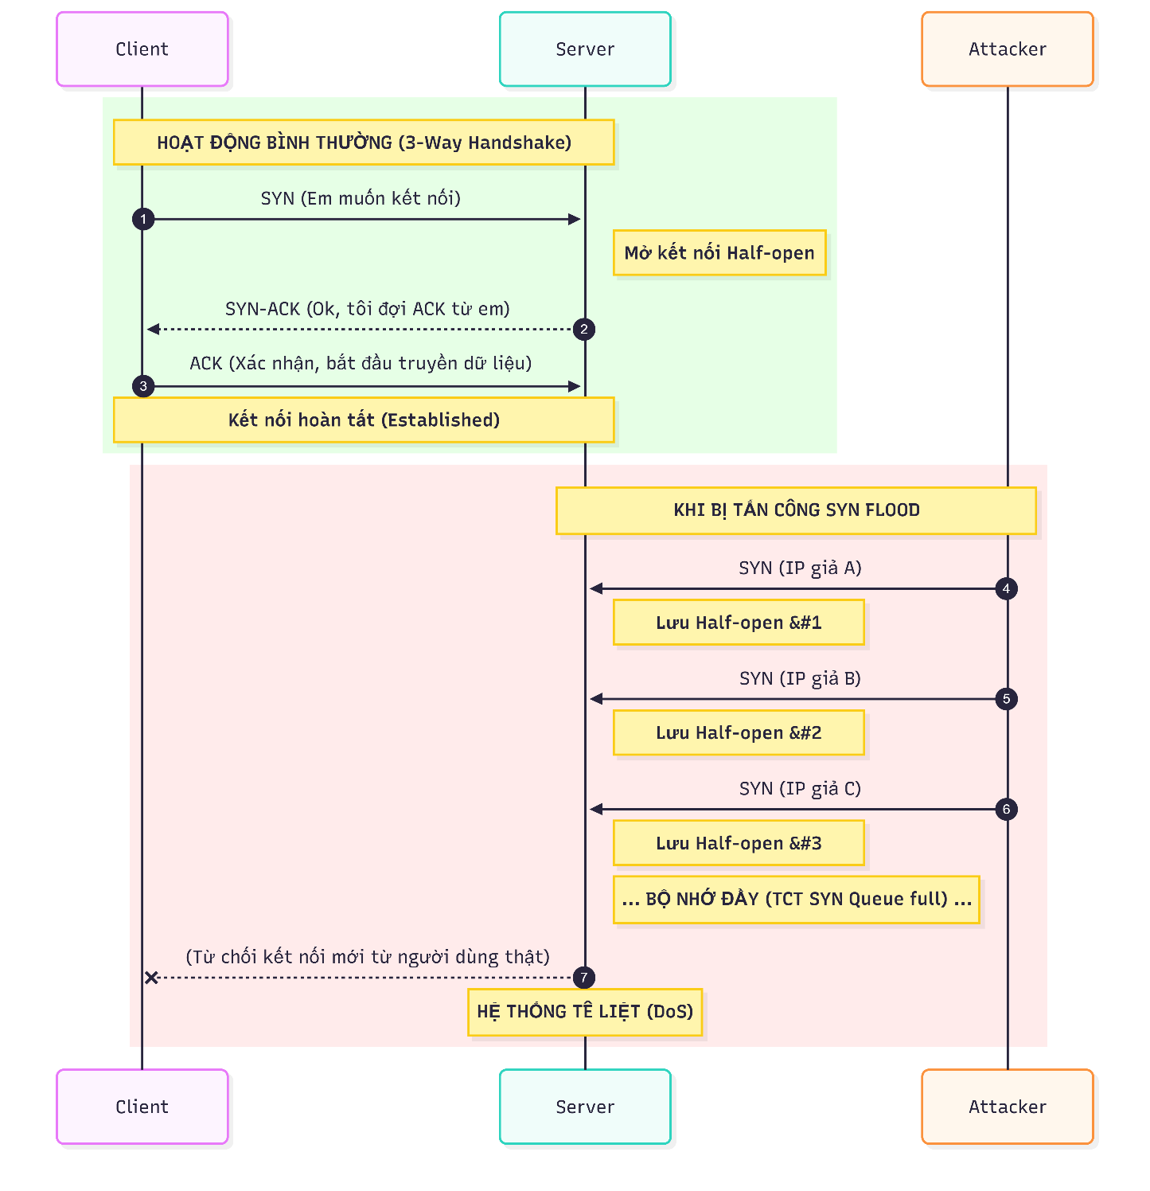
Hình 5.2 — So sánh TCP Handshake bình thường và khi bị SYN Flood

5.3.2. TRƯỚC KHI CÓ FIREWALL — Thực Hiện Tấn Công

⚠️ Lưu Ý Quan Trọng
Tất cả các lệnh tấn công dưới đây CHỈ được thực hiện trong môi trường lab ảo hóa, trên máy ảo do chính bạn kiểm soát. Thực hiện các tấn công này lên hệ thống của người khác là vi phạm pháp luật. Môi trường lab phải được cô lập hoàn toàn khỏi Internet.

Bước 1: Trên máy Monitor, bật Wireshark để quan sát lưu lượng:

# Trên máy Monitor (192.168.1.50)
sudo wireshark &
# Chọn interface eth0, lọc: tcp.flags.syn == 1 and tcp.flags.ack == 0

# Hoặc dùng tcpdump:
sudo tcpdump -i eth0 'tcp[tcpflags] & tcp-syn != 0' -n

Bước 2: Trên máy Target, theo dõi số kết nối half-open:

# Trên Target (192.168.1.100) — chạy liên tục để quan sát
watch -n 1 'ss -n state SYN-RECV | wc -l'
# Con số này sẽ tăng vọt khi bị tấn công

Bước 3: Trên máy Kali, thực hiện SYN Flood bằng hping3:

# Trên Kali (192.168.1.200) — SYN Flood với IP nguồn ngẫu nhiên
sudo hping3 -S --flood -V \
-p 80 \
--rand-source \
192.168.1.100

# Giải thích các tham số:
# -S : Gửi gói TCP với flag SYN
# --flood : Gửi nhanh nhất có thể (không chờ phản hồi)
# -V : Verbose (hiển thị thống kê)
# -p 80 : Tấn công vào cổng 80 (web server)
# --rand-source: Giả mạo IP nguồn ngẫu nhiên

Bước 4: Quan sát kết quả — Server bị tê liệt:

# Từ máy khác, thử truy cập web server — sẽ bị timeout:
curl -m 5 http://192.168.1.100/
# curl: (28) Operation timed out after 5001 milliseconds

# Trên Target, xem số SYN-RECV tăng mạnh:
ss -n state SYN-RECV | wc -l
# Kết quả: 512 (đạt giới hạn backlog queue!)

# CPU cũng tăng cao bất thường:
top
# %us cao bất thường, load average > 10

5.3.3. CÀI ĐẶT FIREWALL — Phòng Chống SYN Flood
Có hai cơ chế phòng chống SYN Flood hiệu quả: SYN cookies (kernel) và iptables rate limiting. Chúng ta sẽ sử dụng kết hợp cả hai:

# ═══ TRÊN TARGET SERVER ═══════════════════════════════════════

# Bước 1: Kích hoạt SYN cookies ở kernel level
echo 'net.ipv4.tcp_syncookies = 1' | sudo tee -a /etc/sysctl.conf
echo 'net.ipv4.tcp_max_syn_backlog = 2048' | sudo tee -a /etc/sysctl.conf
echo 'net.ipv4.tcp_synack_retries = 2' | sudo tee -a /etc/sysctl.conf
echo 'net.ipv4.tcp_syn_retries = 5' | sudo tee -a /etc/sysctl.conf
sudo sysctl -p

# Bước 2: Thêm rule iptables giới hạn SYN packets
# Giới hạn 25 SYN packets/giây, burst tối đa 50
sudo iptables -A INPUT -p tcp --syn \
-m limit --limit 25/s --limit-burst 50 \
-j ACCEPT

# Các SYN vượt ngưỡng bị DROP
sudo iptables -A INPUT -p tcp --syn -j DROP

# Bước 3: Giới hạn số kết nối đồng thời từ một IP
sudo iptables -A INPUT -p tcp --dport 80 \
-m connlimit --connlimit-above 50 \
-j REJECT --reject-with tcp-reset

# Bước 4: Xem xác nhận các rule đã được thêm
sudo iptables -L INPUT -v -n --line-numbers

5.3.4. SAU KHI CÓ FIREWALL — Kiểm Chứng Hiệu Quả

# Thực hiện lại tấn công SYN Flood từ Kali:
sudo hping3 -S --flood -V -p 80 --rand-source 192.168.1.100

# Trên Target — quan sát kết quả:
ss -n state SYN-RECV | wc -l
# Kết quả: 0-5 (rất thấp — SYN cookies hoạt động hiệu quả!)

# Web server vẫn hoạt động bình thường:
curl -m 5 http://192.168.1.100/
# Kết quả: <!DOCTYPE html><html>... (phản hồi bình thường!)

# Xem log — iptables ghi lại các gói bị drop:
sudo dmesg | grep 'FW_DROP'
sudo tail -f /var/log/kern.log | grep 'DROP'

# Thống kê packets bị drop:
sudo iptables -L INPUT -v -n | grep -A1 'tcp --syn'
# pkts: 1248291 — hơn 1 triệu gói SYN bị chặn!

✅ Kết Quả Demo 1: SYN Flood
TRƯỚC firewall: Web server không phản hồi, số SYN-RECV lên tới 512, CPU 100%. SAU firewall: Web server phản hồi bình thường (<100ms), số SYN-RECV < 5, CPU bình thường. Hiệu quả: iptables rate limiting + SYN cookies đã ngăn chặn hoàn toàn cuộc tấn công SYN Flood.

5.4. DEMO 2: Tấn Công Brute-Force SSH và Phòng Chống

5.4.1. Giải Thích Nguyên Lý Brute-Force
Tấn công brute-force (dò mật khẩu) vào SSH là một trong những phương thức tấn công phổ biến nhất trong thực tế. Kẻ tấn công thử hàng nghìn/triệu tổ hợp username:password cho đến khi tìm được thông tin đăng nhập hợp lệ.
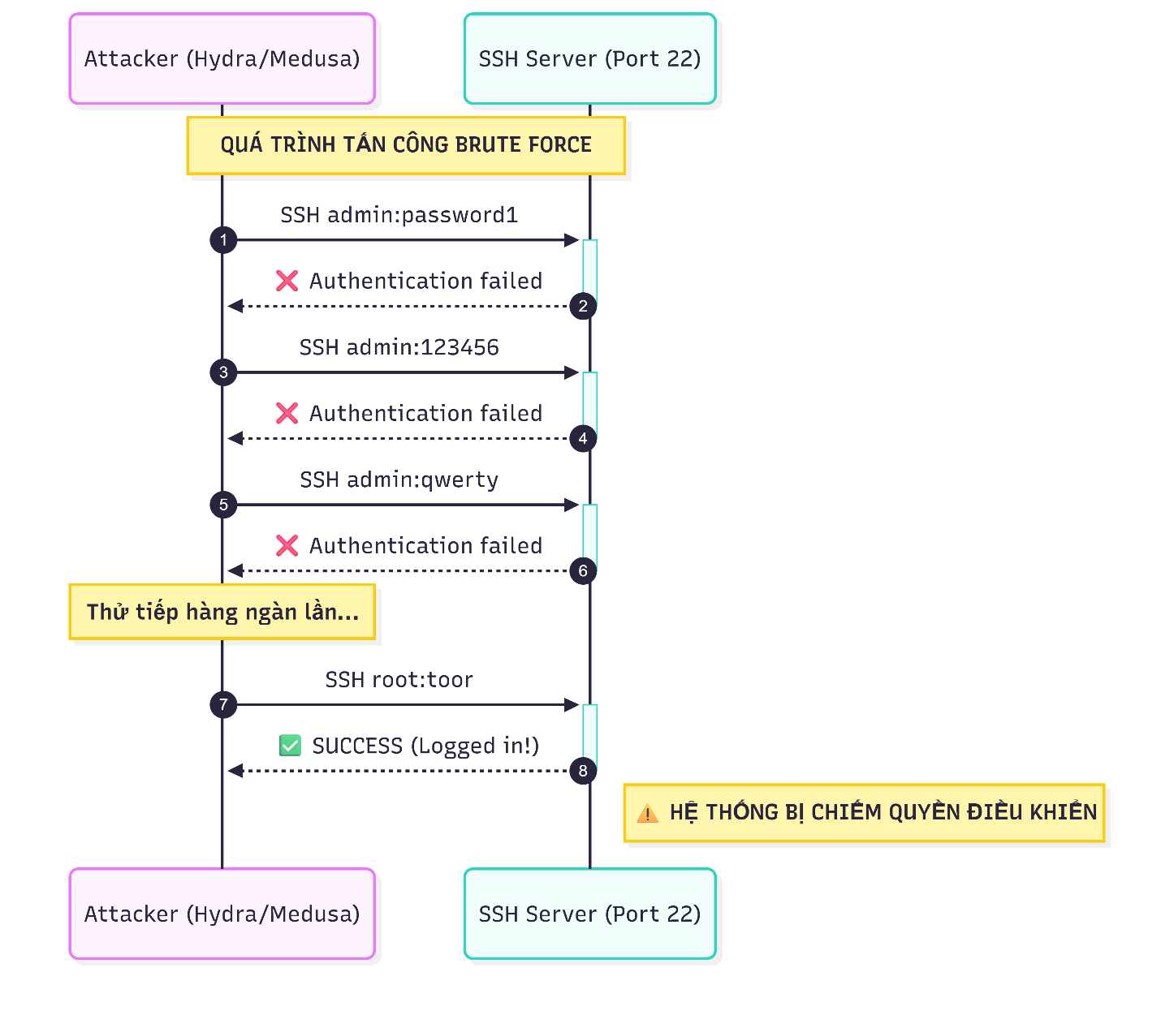
Hình 5.3 — Nguyên lý hoạt động của tấn công Brute-Force SSH

5.4.2. TRƯỚC KHI CÓ FIREWALL — Thực Hiện Tấn Công
Bước 1: Tạo user và chuẩn bị trên Target Server:

# Trên Target — tạo user để demo
sudo useradd -m -s /bin/bash demouser
echo 'demouser:demo2024' | sudo chpasswd

# Đảm bảo SSH cho phép đăng nhập bằng mật khẩu
sudo grep 'PasswordAuthentication' /etc/ssh/sshd_config
# Phải là: PasswordAuthentication yes
sudo systemctl restart ssh

# Kiểm tra log SSH để thấy baseline
sudo tail -f /var/log/auth.log

Bước 2: Chuẩn bị wordlist và tấn công từ Kali:

# Trên Kali — tạo wordlist mật khẩu phổ biến
cat > /tmp/passwords.txt << 'EOF'
password
123456
admin
root
qwerty
demo2024
letmein
welcome
EOF

# Tấn công brute-force bằng Hydra
hydra -l demouser \
-P /tmp/passwords.txt \
-t 4 \
-vV \
192.168.1.100 \
ssh

# Kết quả mong đợi (KHÔNG có firewall):
# [22][ssh] host: 192.168.1.100 login: demouser password: demo2024
# (Hydra tìm được mật khẩu!)

Bước 3: Quan sát log trên Target — thấy hàng trăm lần thử đăng nhập:

# Trên Target — xem auth.log để thấy cuộc tấn công
sudo grep 'Failed password' /var/log/auth.log | tail -20

# Kết quả điển hình:
# Failed password for demouser from 192.168.1.200 port 45678 ssh2
# Failed password for demouser from 192.168.1.200 port 45679 ssh2
# Failed password for demouser from 192.168.1.200 port 45680 ssh2

# Đếm số lần thử:
sudo grep 'Failed password' /var/log/auth.log | wc -l
# Kết quả: 47 lần thử trong vài giây — đáng lo ngại!

5.4.3. CÀI ĐẶT FIREWALL — Ba Lớp Phòng Chống
Chúng ta sẽ triển khai ba lớp bảo vệ chồng chéo (defense-in-depth) để chống brute-force SSH:

# ═══ LỚP 1: iptables recent module — chặn brute-force ═══════════

# Theo dõi các kết nối SSH mới (NEW state)
sudo iptables -A INPUT -p tcp --dport 22 \
-m state --state NEW \
-m recent --set --name SSH_TRACK --rsource

# Log các IP vượt ngưỡng 5 lần/60 giây
sudo iptables -A INPUT -p tcp --dport 22 \
-m state --state NEW \
-m recent --update --seconds 60 --hitcount 5 \
--name SSH_TRACK --rsource \
-j LOG --log-prefix 'SSH_BF_DETECTED: ' --log-level 4

# Chặn các IP vượt ngưỡng
sudo iptables -A INPUT -p tcp --dport 22 \
-m state --state NEW \
-m recent --update --seconds 60 --hitcount 5 \
--name SSH_TRACK --rsource \
-j DROP

# Cho phép các kết nối SSH hợp lệ (dưới ngưỡng)
sudo iptables -A INPUT -p tcp --dport 22 -j ACCEPT

# ═══ LỚP 2: Fail2ban — tự động ban IP ══════════════════════════
sudo apt install -y fail2ban

sudo tee /etc/fail2ban/jail.local << 'EOF'
[DEFAULT]
bantime = 3600 # Cấm 1 tiếng
findtime = 600 # Trong 10 phút
maxretry = 3 # Nếu thử sai 3 lần

[sshd]
enabled = true
port = 22
logpath = /var/log/auth.log
maxretry = 3
banaction = iptables-multiport
EOF

sudo systemctl enable --now fail2ban
sudo systemctl restart fail2ban

# ═══ LỚP 3: Cấu hình SSH an toàn hơn ══════════════════════════
sudo tee -a /etc/ssh/sshd_config << 'EOF'
MaxAuthTries 3
LoginGraceTime 30
PermitRootLogin no
PasswordAuthentication yes
PubkeyAuthentication yes
EOF
sudo systemctl restart ssh

5.4.4. SAU KHI CÓ FIREWALL — Kiểm Chứng Hiệu Quả

# Thực hiện lại tấn công từ Kali:
hydra -l demouser -P /tmp/passwords.txt -t 4 -vV 192.168.1.100 ssh

# Kết quả mong đợi — Hydra thất bại:
# [ERROR] ssh://192.168.1.100:22 - Connection refused
# (IP của Kali đã bị block sau 3-5 lần thử sai!)

# Kiểm tra fail2ban đã ban IP tấn công:
sudo fail2ban-client status sshd
# Currently banned: 1
# IP list: 192.168.1.200

# Kiểm tra iptables — IP bị ban:
sudo iptables -L f2b-sshd -v -n
# Chain f2b-sshd: ... DROP ... 192.168.1.200 ...

# Xem log chi tiết:
sudo grep 'SSH_BF_DETECTED' /var/log/kern.log
sudo grep 'Ban 192.168.1.200' /var/log/fail2ban.log

# Bỏ ban thủ công (để tiếp tục test):
sudo fail2ban-client set sshd unbanip 192.168.1.200

✅ Kết Quả Demo 2: Brute-Force SSH
TRƯỚC firewall: Hydra dò được mật khẩu trong vài giây, 47+ lần thử không bị chặn. SAU firewall: IP tấn công bị block tự động sau 3-5 lần thử sai, Hydra báo lỗi 'Connection refused'. Fail2ban log ghi nhận và cấm IP trong 1 giờ. Hiệu quả: Kết hợp iptables + Fail2ban tạo ra lớp bảo vệ tự động, thích nghi với tấn công.

5.5. DEMO 3 (Mở Rộng): Port Scanning và Phòng Chống
Trước khi tấn công, kẻ xấu thường thực hiện port scanning để phát hiện các dịch vụ đang chạy. Đây là bước trinh sát quan trọng. Chúng ta sẽ demo cách phát hiện và chống lại port scan.

5.5.1. Scan Mà Không Có Firewall

# Từ Kali — Nmap scan cơ bản (lộ hết thông tin)
nmap -sV -O -p- 192.168.1.100

# Kết quả (không có firewall) — lộ quá nhiều thông tin:
# PORT STATE SERVICE VERSION
# 22/tcp open ssh OpenSSH 8.9p1 Ubuntu
# 80/tcp open http Apache httpd 2.4.52
# 3306/tcp open mysql MySQL 8.0.28
# OS: Linux 5.15

5.5.2. Phòng Chống Port Scan

# Phát hiện và chặn port scan (psad — Port Scan Attack Detector)
sudo apt install -y psad

# Cấu hình iptables để ghi log mọi kết nối (psad đọc log này)
sudo iptables -A INPUT -j LOG --log-prefix 'IPTABLES_INPUT: '
sudo iptables -A FORWARD -j LOG --log-prefix 'IPTABLES_FORWARD: '

# Cấu hình psad cơ bản
sudo sed -i 's/HOSTNAME.*_CHANGEME_;/HOSTNAME target-server;/' /etc/psad/psad.conf
sudo psad --sig-update
sudo systemctl enable --now psad

# Chặn XMAS scan và NULL scan (scan lén lút)
sudo iptables -A INPUT -p tcp --tcp-flags ALL NONE -j DROP
sudo iptables -A INPUT -p tcp --tcp-flags ALL ALL -j DROP
sudo iptables -A INPUT -p tcp --tcp-flags SYN,FIN SYN,FIN -j DROP

# Scan lại từ Kali sau khi có protection:
nmap -sX 192.168.1.100 # XMAS scan — bị chặn
nmap -sN 192.168.1.100 # NULL scan — bị chặn
nmap -sS 192.168.1.100 # SYN scan — bị log và có thể block

5.6. DEMO 4 (Mở Rộng): Phòng Chống Trên Windows Defender Firewall
Phần này demo triển khai các rule phòng chống tương tự trên Windows Server, thể hiện khả năng bảo mật toàn diện trên cả hai nền tảng.

5.6.1. Chặn Brute-Force RDP Bằng Windows Firewall + PowerShell

# Script PowerShell tự động block IP brute-force RDP
# Chạy với quyền Administrator

$LogName = 'Security'
$EventID = 4625 # Event ID: Failed logon
$TimeWindow = 10 # Phút
$MaxAttempts = 5 # Số lần thử tối đa

# Lấy các IP có nhiều lần đăng nhập thất bại
$CutoffTime = (Get-Date).AddMinutes(-$TimeWindow)
$FailedLogins = Get-WinEvent -FilterHashtable @{
LogName = $LogName
Id = $EventID
StartTime = $CutoffTime
} | ForEach-Object {
$_.Properties[19].Value # IP address field
} | Group-Object | Where-Object { $_.Count -ge $MaxAttempts }

# Tự động tạo firewall rule chặn các IP đó
foreach ($ip in $FailedLogins.Name) {
$RuleName = "Block_BruteForce_$ip"
if (-not (Get-NetFirewallRule -DisplayName $RuleName -EA SilentlyContinue)) {
New-NetFirewallRule -DisplayName $RuleName `
-Direction Inbound `
-RemoteAddress $ip `
-Action Block `
-Profile Any `
-Enabled True
Write-Host "Blocked: $ip ($($_.Count) failed attempts)"
}
}

5.7. Tổng Kết Demo — Bảng So Sánh Trước/Sau

Tình Huống | Trước Firewall | Sau Firewall | Kỹ Thuật Phòng Chống
SYN Flood vào Port 80 | Server tê liệt, không phản hồi | Server hoạt động bình thường | SYN cookies + iptables rate limit
Brute-Force SSH | Mật khẩu bị dò ra trong <10s | IP bị block sau 3-5 lần thử | iptables recent + Fail2ban
XMAS/NULL Port Scan | Lộ đầy đủ dịch vụ và phiên bản | Scan bị chặn/không phản hồi | iptables drop flags bất thường
Brute-Force RDP (Win) | Có thể truy cập trái phép | IP tự động bị block bởi script | PowerShell + Windows FW Rule
Bảng 5.2 — So sánh kết quả trước và sau khi triển khai Firewall

CHƯƠNG 6: KIẾN TRÚC BẢO MẬT NÂNG CAO VÀ BEST PRACTICES

6.1. Defense-in-Depth — Phòng Thủ Theo Chiều Sâu
Không một giải pháp bảo mật nào là hoàn hảo. Defense-in-Depth là triết lý xây dựng nhiều lớp bảo vệ chồng chéo, đảm bảo rằng nếu một lớp bị vượt qua, các lớp tiếp theo vẫn bảo vệ hệ thống.
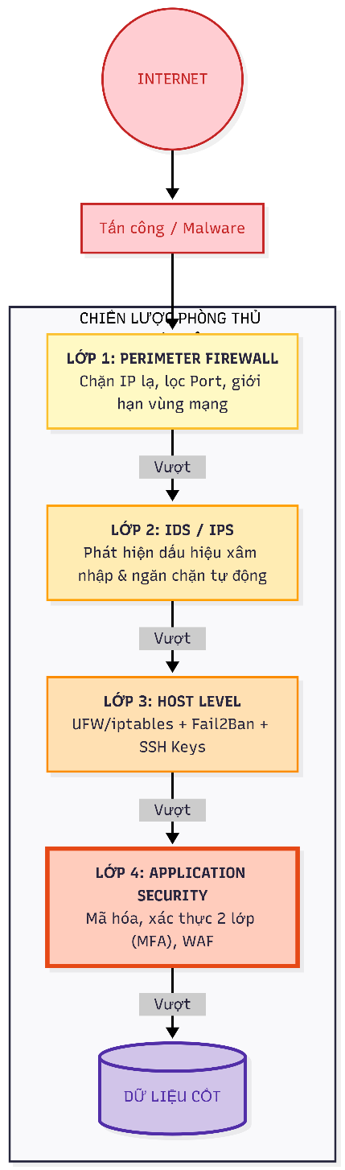

Hình 6.1 — Mô hình Defense-in-Depth: nhiều lớp bảo vệ chồng chéo

6.2. Best Practices Quản Lý Firewall

6.2.1. Nguyên Tắc Least Privilege (Đặc Quyền Tối Thiểu)
Mọi rule firewall nên tuân theo nguyên tắc: từ chối tất cả theo mặc định (default-deny), chỉ cho phép những gì thực sự cần thiết. Đây là nguyên tắc bảo mật cơ bản nhất.
- Default policy: INPUT DROP, FORWARD DROP, OUTPUT ACCEPT.
- Chỉ mở cổng đang thực sự sử dụng — đóng tất cả cổng còn lại.
- Đặt IP whitelist cho các dịch vụ quản trị (SSH, RDP, quản trị DB).
- Xem xét và rút gọn bộ quy tắc định kỳ — loại bỏ rule không còn cần thiết.

6.2.2. Giám Sát và Phản Ứng Sự Cố
- Kích hoạt logging đầy đủ — ghi lại cả ACCEPT và DENY.
- Tích hợp log firewall với SIEM (Splunk, ELK Stack, Microsoft Sentinel).
- Thiết lập cảnh báo (alert) cho các sự kiện bất thường: số lượng DROP tăng đột biến, scan từ IP lạ.
- Xây dựng playbook phản ứng sự cố (Incident Response Plan) khi phát hiện tấn công.

6.2.3. Kiểm Thử Định Kỳ
- Penetration testing (thử nghiệm xâm nhập) định kỳ 6-12 tháng/lần để phát hiện lỗ hổng mới.
- Kiểm tra rule consistency — đảm bảo rule thực tế khớp với policy đã định.
- Test failover — kiểm tra hoạt động của firewall khi một node bị lỗi (cho HA setup).

6.3. Xu Hướng Tương Lai: Zero-Trust và NGFW
Mô hình bảo mật truyền thống giả định: 'mọi thứ trong mạng nội bộ đều an toàn'. Zero-Trust Architecture (ZTA) thách thức giả định này: 'không tin tưởng ai, xác minh tất cả' — mọi kết nối đều cần xác thực mạnh, kể cả từ bên trong mạng nội bộ.
Next-Generation Firewall (NGFW) kết hợp các tính năng của firewall truyền thống với: Application Identification (nhận dạng ứng dụng bất kể cổng), User Identity Awareness (kiểm soát theo người dùng, không chỉ theo IP), SSL/TLS Inspection (giải mã và kiểm tra lưu lượng mã hóa), và Threat Intelligence Integration (tích hợp tình báo mối đe dọa thời gian thực).

KẾT LUẬN
Qua báo cáo này, chúng ta đã khảo sát toàn diện về Firewall — từ lý thuyết cơ bản đến triển khai thực tiễn trên cả hai nền tảng Linux và Windows, kết hợp với các bài demo thực hành có độ chi tiết cao.
Những điểm cốt lõi cần ghi nhớ:
- Firewall là lớp bảo mật đầu tiên và không thể thiếu, nhưng chỉ hiệu quả khi được cấu hình đúng với nguyên tắc default-deny và least privilege.
- Linux cung cấp hệ sinh thái firewall mạnh mẽ và linh hoạt (iptables/nftables/firewalld) phù hợp cho server và hạ tầng cloud; Windows Defender Firewall tích hợp tốt với Active Directory và Group Policy, lý tưởng cho môi trường doanh nghiệp Windows.
- Defense-in-Depth là triết lý bắt buộc: kết hợp firewall với IDS/IPS, Fail2ban, logging, và kiểm thử định kỳ.
- Các tấn công như SYN Flood và SSH Brute-Force có thể được ngăn chặn hiệu quả bằng kết hợp giải pháp kernel (SYN cookies) và iptables rate limiting/Fail2ban.
- Bảo mật mạng là quá trình liên tục, không phải một lần cấu hình là xong — cần giám sát thường xuyên, cập nhật rule, và kiểm thử định kỳ.

TÀI LIỆU THAM KHẢO
- Cheswick, W., Bellovin, S., & Rubin, A. (2003). Firewalls and Internet Security: Repelling the Wily Hacker (2nd ed.). Addison-Wesley.
- Noonan, W., & Dubrawsky, I. (2006). Firewall Fundamentals. Cisco Press.
- The Linux Netfilter Project. (2024). iptables Documentation. https://netfilter.org/projects/iptables/
- The Linux Netfilter Project. (2024). nftables: The Next Generation Packet Filtering Framework. https://nftables.org/
- Microsoft Corporation. (2024). Windows Defender Firewall with Advanced Security. Microsoft Documentation. https://docs.microsoft.com/windows/security/threat-protection/windows-firewall/
- NIST SP 800-41 Rev.1. (2009). Guidelines on Firewalls and Firewall Policy. National Institute of Standards and Technology.
- SANS Institute. (2024). Linux Firewall Workshop: iptables & nftables. SANS Reading Room.
- Wack, J., Cutler, K., & Pole, J. (2002). Guidelines on Firewalls and Firewall Policy (NIST SP 800-41). NIST.
- Fail2ban Documentation. (2024). https://www.fail2ban.org/wiki/index.php/Main_Page
- Palo Alto Networks. (2024). What is a Next-Generation Firewall (NGFW)? https://www.paloaltonetworks.com/cyberpedia/what-is-a-next-generation-firewall
- Tường lửa là gì ? | Giải thích về tường lửa | Tri thức nhân loại
https://youtu.be/-qAwVZOhe-k?si=I1ywK6cSkVHcnA0s

